

本 科 课 程 论 文

信息可视化

第三次作业

姓 名：李林江
学 号：37220222203661
学 院：信息学院
专 业：数字媒体技术
年 级：2022 级

二〇二五年九月十八日

- 任务1：补充pie和path的定义
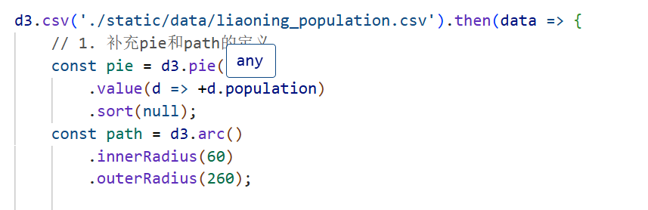
- 任务2：为饼图添加城市名称
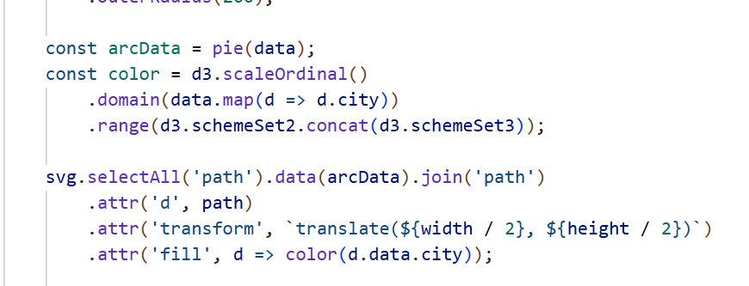
- 任务3：实现和文字的交互效果，鼠标放上去显示该城市的人口，鼠标挪开则继续显示该城市名称
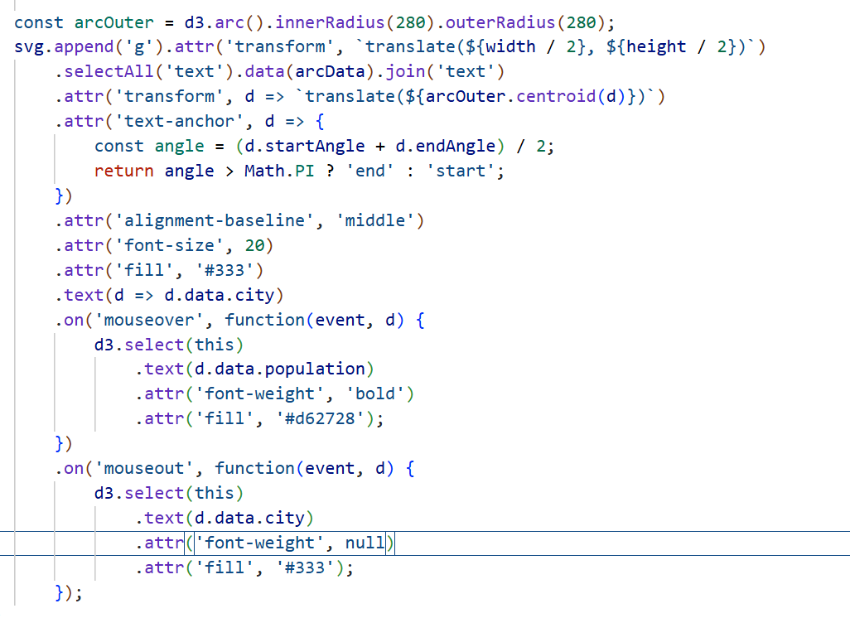
效果
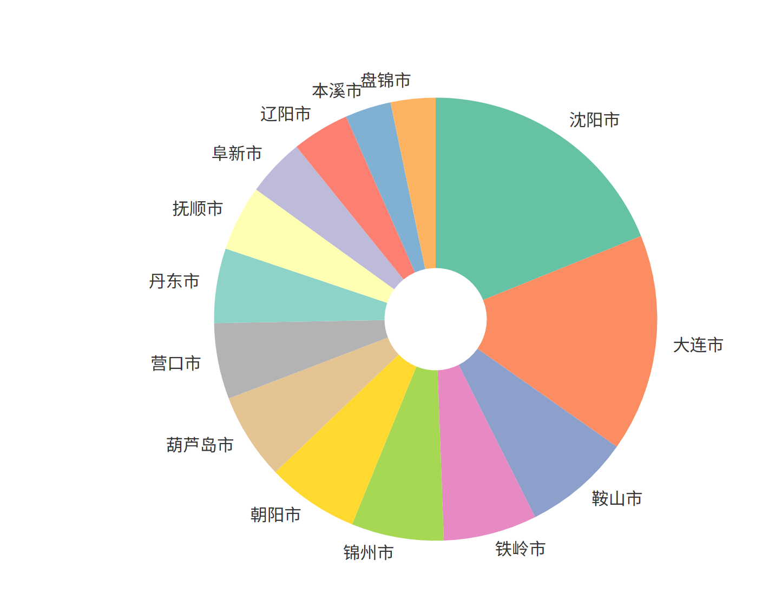
互动效果见视频

